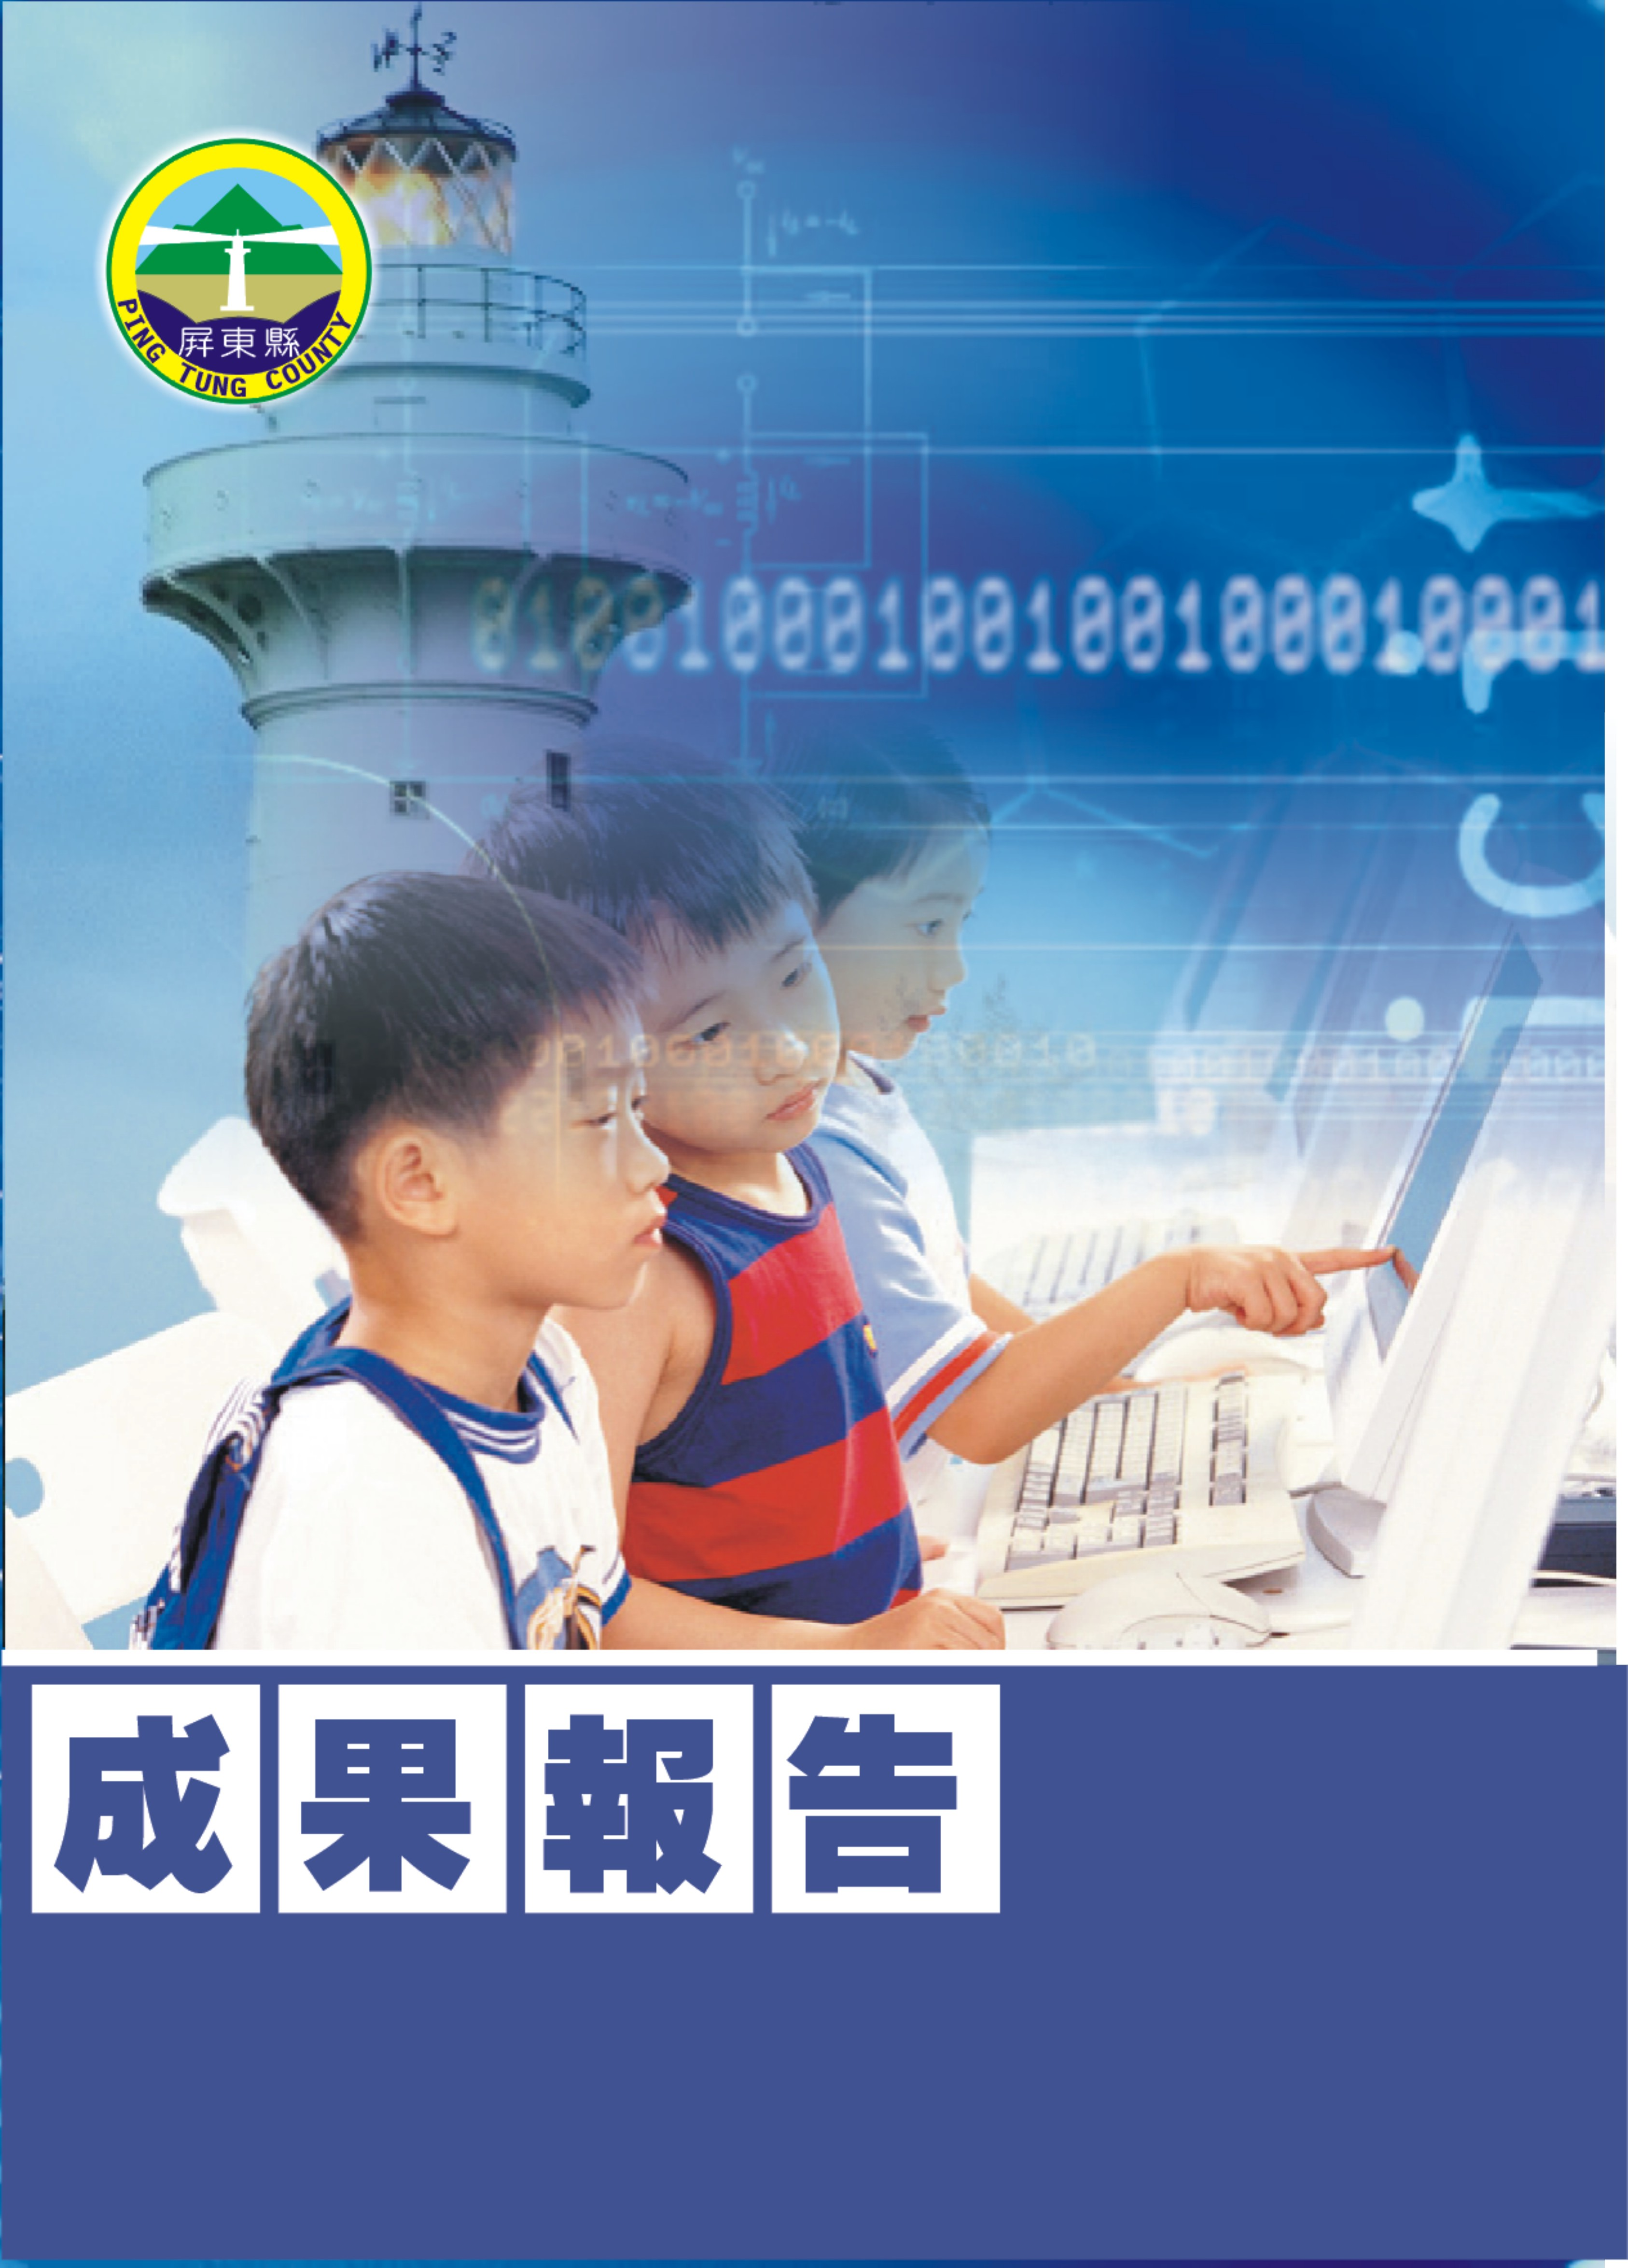
屏東縣96年度下學期校內週三進修
親職講座
潮州視導區力社國小
辦理日期：97年04月23日
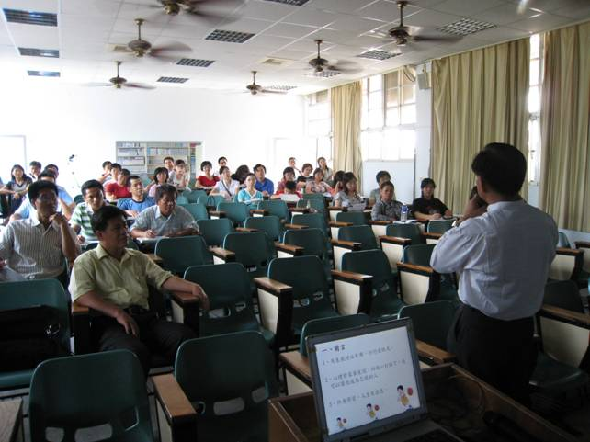
指導教授或長官 | 吳坤良 博士
縣府核准文號 | 97.03.11屏府教學字第0970050891
參加對像及人數 | 力社、崁頂、港東、潮南、潮東、興化國小教師
主辦單位 | 屏東縣政府
協辦單位 | 力社國小
承辦處室 | 教導處
辦理時間及研習地點 | 2008/4/23
研習內容簡述 | 如何做個稱職的父母
預期效果 | - 提昇教師進修興趣。  - 增進教師親職教育知識  - 培養教師專業、專長的能力

屏東縣力社國小96年度聯合進修「說講故事」研習簽到簿
編號 | 學 校 | 姓 名 | 職 稱 |  | 簽 到 | 簽 退 | 備 註
1 | 力社國小 | 蔡佩君 | 教師
2 | 力社國小 | 江秀玲 | 教師
3 | 力社國小 | 周美玲 | 教師
4 | 力社國小 | 王志銘 | 教師
5 | 力社國小 | 吳麗珠 | 教師
6 | 力社國小 | 吳貞蓉 | 教師
7 | 力社國小 | 莊秀蘭 | 教師
8 | 力社國小 | 李妍蓉 | 教師
9 | 力社國小 | 翁雅玲 | 教師
10 | 力社國小 | 黃勇煌 | 教師
11 | 力社國小 | 洪國隆 | 主任
12 | 力社國小 | 洪明義 | 主任
13 | 力社國小 | 馮心怡 | 教師
14 | 力社國小 | 潘慧玉 | 教師
15 | 力社國小 | 羅裕泰 | 教師
16 | 崁頂國小 | 曾啟瑞 | 教師
17 | 崁頂國小 | 李秀芬 | 教師
18 | 崁頂國小 | 吳同益 | 主任
19 | 崁頂國小 | 熊健良 | 教師
20 | 崁頂國小 | 蔡元智 | 教師
21 | 港東國小 | 李雅鈴 |  | 教師
22 | 港東國小 | 陳家輝 |  | 教師
23 | 港東國小 | 李定錦 |  | 教師

